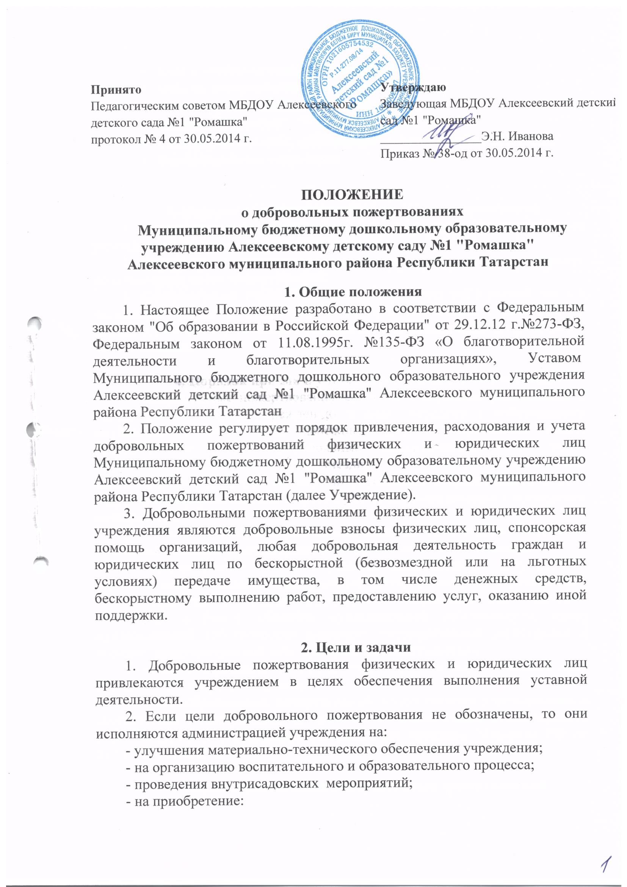
- книг и учебно-методических пособий
- мебели, инструментов и оборудования
- канцтоваров и хозяйственных материалов
- наглядных пособий
- создания интерьеров, эстетического оформления детского сада
- благоустройство территории

3. Порядок привлечения добровольных пожертвований
1. Пожертвования физических или юридических лиц могут привлекаться учреждением только на добровольной основе.
2. Физические и юридические лица вправе определять цели и порядок использования своих пожертвований.
3. Администрация учреждения вправе обратиться как в устной, так и в письменной форме к физическим и юридическим лицам с просьбой об оказании помощи учреждению с указанием цели привлечения добровольных пожертвований.

4. Порядок приема и учета добровольных пожертвований
1. Добровольные пожертвования могут быть переданы физическими и юридическими лицами учреждению в виде: передачи в собственность имущества, в том числе денежных средств, выполнения работ, предоставления услуг. Добровольные пожертвования могут также выражаться в добровольном безвозмездном личном труде граждан, в том числе по ремонту, уборке помещений учреждения и прилегающей к нему территории, оформительских и других работ, оказания помощи в проведении мероприятий.
2. Передача пожертвования осуществляется физическими лицами на основании заявления, юридическими лицами на основании договора.
3. Пожертвования в виде имущества передаются по акту приема-передачи, который является неотъемлемой частью договора пожертвования.
4. При пожертвовании недвижимого имущества оно подлежит включению в Реестр объектов муниципальной собственности, право муниципальной собственности подлежит государственной регистрации в порядке, предусмотренной действующим законодательством.
Стоимость передаваемого имущества, вещи или имущественных прав определяются сторонами договора.
5. Учет добровольных пожертвований осуществляется учреждениями в соответствии с Инструкцией по применению плана счетов бухгалтерского учета бюджетных учреждений, утвержденной приказом Минфина РФ от 01.12.2010 г. №157н.

5. Порядок расходования добровольных пожертвований
1. Распоряжение привлеченными пожертвованиями осуществляет руководитель Учреждения в соответствии с утвержденной сметой доходов и расходов по приносящей доход деятельности.
2. Расходование привлеченных средств учреждением должно производиться строго в соответствии с целевым назначением пожертвования, определенном физическими или юридическими лицами.

6. Ответственность и обеспечение контроля расходования добровольных пожертвований
1. По просьбе физических и юридических лиц, осуществляющих добровольное пожертвование, учреждение предоставляет им информацию об использовании.
2. Ответственность за нецелевое использование добровольных пожертвований несет руководитель, главный бухгалтер учреждения.

